**实验一 单片机I/O口控制实验**

课程：微机原理及应用

日期：2018年03月20日

姓名：刘传佳

学号：15031419

# 一、实验目的

1、了解演示子程序的编写方法

2、熟悉Proteus软件和Keilc软件的使用方法

3、掌握单片机中的P1口和P2口的使用方法

# 二、实验内容

1、设计一个系统，实现按键控制LED指示灯的工作状态。（基本部分）

2、设置一个总开关，只有当其按下时，系统才工作。（提高部分）

3、修改程序，实现流水灯的控制？（扩展部分）

# 实验流程图1-2三、流程图

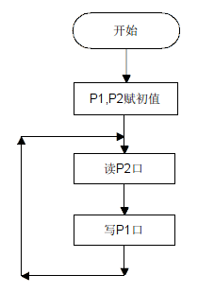

Y

N

图1 实验流程图1-1 图2 实验流程图1-2

# 硬件，电路设计

图1，图2分别实现了实验平台的最小系统设计与外部硬件扩展的设计，其中外设资源包括8个LED指示灯，9个开关。8个LED由P1.0-P1.7控制，低电平有效。P3.0是系统运行的有效信号，低电平有效。

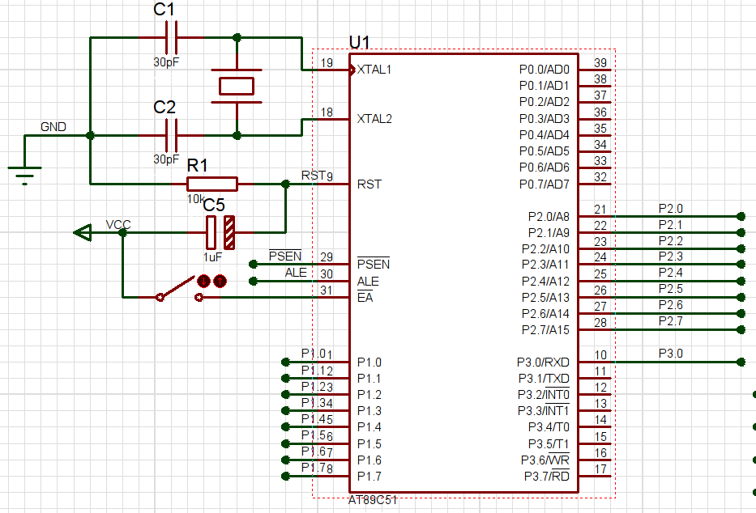

图3 最小系统设计

# 外设

图4 外设硬件

# 五、程序设计

;MAIN

ORG 0000H

INIT: MOV P2,#0FFH

MOV P1,#0FFH

SYSTEM_WAIT: JNB P3.0,SYSTEM_WAIT

LOOP: MOV P1,P2

JNB P3.0,SYSTEM_WAIT

AJMP LOOP